Государственное образовательное учреждение «Кузбасский региональный институт развития профессионального образования» (ГОУ «КРИРПО»)

Методическая разработка
профориентационного мероприятия
интеллектуально-творческая
игровая программа «Детектив-шоу»
для целевой аудитории 14-18 лет

Выполнила:
Пак Алена Владимировна,
воспитатель
(8-950-268-37-97)
ГКУ «Детский дом «Доверие» г. Кемерово

Кемерово
2026
Содержание

Введение………………………………………………………………………………………………………. |  | 3
1 | Ход мероприятия…………………………………………………...…...................... | 7
Заключение………………………………………………………….….………………………………….. |  | 28
Приложения…………………………………………………………………………………………………. |  | 28
Список литературы ………………………………………………………………………………… |  | 30

Введение
Одним из самых важных и трудных решений в жизни большинства подростков является выбор профессии! Зачастую от него зависит будущая жизнь, а так же успешность человека как профессионала и как личности в целом.
Тема профессиональной ориентации подрастающего поколения остается актуальной, не прекращается научный и практический поиск, направленный на совершенствование подготовки молодежи к жизненному и профессиональному выбору.
В настоящее время профессиональной ориентации отводится новая роль – формирование и развитие компетенций профессионального самоопределения подростков: готовность применять знания, умения и практический опыт для самостоятельной ориентации и успешного осуществления профессионального выбора в динамично меняющихся условиях, в единстве мотивационно-ценностного, когнитивного, деятельностно-практического и личностного компонентов.
Таким образом, возникает необходимость в обновлении подходов к организации профориентационной работы, в том числе ее форм и методов. Традиционные формы профориентационной работы: беседы, анкетирования, встречи с представителями различных профессий не всегда эффективны и привлекательны для современных подростков. Что же можно им предложить?
Новая форма должна быть и увлекательной и познавательной, содержать элементы соревнования, возможность творчески проявить себя, работать индивидуально и в команде, иначе говоря, быть одновременно предельно разнообразной и целостной. Большой популярностью у молодежи пользуются игры, интеллектуально-творческие игровые программы, позволяющие в ненавязчивой форме дать информацию о различных профессиях, активизировать процесс самоопределения и расширить представление о различных сферах труда. Перечень мероприятий данной направленности широк.
Хочется поделиться опытом проведения профориентационного мероприятия в форме интеллектуально-творческой игровой программы «Детектив-шоу». Методическая разработка данного мероприятия направлена на популяризацию правоохранительной деятельности, которая в последнее время является одним из самых привлекательных направлений для молодежи. Представленное мероприятие может способствовать успешной социализации личности детей, даря при этом положительные эмоции, объединяя отдых, удовольствие и познание.
Адресность: Данная разработка предназначена для детей 14 – 18 лет и адресована воспитателям, педагогам дополнительного образования, педагогам организаторам, организаторам внеклассной работы с детьми.
Играть можно с двумя или несколькими командами. Команды выполняют увлекательные задания. Игровая форма создает свободную и независимую коммуникативную среду, дает возможность каждому участнику проявить себя. Детей каждой команды объединяет общая задача и желание проявить себя с лучшей стороны, показать свои знания и способности, сделать что-то особенное, оригинальное, узнать новое и достичь поставленной задачи. Темы заданий - разнообразны, и позволяют всем детям проявить свои способности, а так же свои будущие профессиональные возможности. Проходя интересные испытания, подростки смогут понять: как важна, интересна, необходима, но одновременно, опасна и сложна служба правоохранительных органов.
Универсальность данной формы профориентационной работы состоит в том, что она может быть использована в любой профессиональной образовательной организации. Задания так же могут меняться в зависимости от направлений профессиональной ориентации и направленности деятельности профессионально образовательной организации.
В ходе участия в интеллектуально-творческой игровой программе у подростков
формируются умения:
- работать в команде, развивать коммуникативные навыки;
- организовывать и планировать собственную деятельность, распределять временной ресурс;
- осуществлять самоанализ и рефлексию проделанной работы;
- применять на практике знания, умения и полученный опыт;
- осуществлять толерантное отношение к конкуренту.
Ожидаемые результаты: увеличение доли выпускников, определившихся с выбором профессии в сфере правоохранительной деятельности.
Цель мероприятия: популяризация профессий, связанных с правоохранительной деятельностью, привлечение интереса к изучению права, активизация самоопределяющегося подростка для ценностно-нравственных размышлений, связанных выбором профессии.
Задачи:
- создать условия для обогащения представлений подростков о профессиях, связаных с правоохранительной деятельностью;
- создать условия для повышения готовности подростков к социально- профессиональному определению и активизировать их личное участие в формирование своего будущего;
- активизировать правовое поведение участников через активные формы выполнения конкурсных заданий;
- предоставить возможность проявить индивидуальные творческие способности и таланты каждому участнику мероприятия;
- развивать коммуникативные и личностные компетенции через командную форму работы, создание мотивирующей среды.

Форма занятия: ролевая игра в командах.
Предварительная подготовка:
- Формирование от 2 до 6 команд – детективные агентства (по 4–8 детей);
- Формирование жюри (3 человека);
- Предварительное домашнее задание:
1. Придумать название своего детективного агентства (н.р. «Шерлок Холмс», «Джеймс Бонд», «Семейка Холмс», «Гениальные сыщики», Джеймс Бонд», «Агата Кристи», Королевы детективов», «Призраки», «Фантом», «Алиби», «Фортуна», «Интуиция», «Чародеи» и.т.д.);
2. Сформулировать кредо деятельности детективного агентства;
3. Подготовить по выбору рекламный банер или рекламный видеосюжет, рекламные листовки, визитки;
4. Распределить роли участников в команде: директор агентства (1); следователи (2); криминалисты (3); оперативные работники (2).
Наглядность и оборудование: разносы со стаканами (в которых сахар, мука, стиральный порошок, манная крупа), ноутбук, фотографии детективов, детали фоторобота, ориентировки, листочки, ручки, мешочек с 5 предметами (катушка ниток, маркер, скотч, лак для ногтей, батарейка), клей-карандаш (6-7 штук), шуточный сертификат. Набор фрагментов звуков, призы победителям; анкеты для этапа «Рефлексия», набор таблиц для работы жюри.
Продолжительность мероприятия: 90 минут
Место проведения: г. Кемерово, ул. Ю. Двужильного, 13 (библиотека ГКУ «Детский дом «Доверие»)
План мероприятия:
1. Подготовительный этап
2. Организационный этап
3. Ход мероприятия
Ход мероприятия:
Ведущий: Добрый день, ребята! Вам, наверное, не терпится узнать, что же сегодня будет происходить? Мы решили открыть детективное агентство и пригласили сюда к нам юных детективов, которые сегодня испытают свои способности к дедукции и логике, проявят внимательность и наблюдательность, смекалку и находчивость, ведь именно эти качества отличают настоящего детектива. Сегодня вам нужно будет проявить такие свои качества как умение увидеть незаметное, додумать неизвестное, найти спрятанное, узнать новое. Ну что, вы согласны? Тогда начинаем игру «Детектив-шоу»!
Представление «Детективных агенств»: Визитная карточка детективных агентств (домашнее задание) – 5 минут.
Ведущий: Хороший детектив обладает такими качествами как: смелость, ловкость, внимание, хорошая память, чувство времени, сообразительность, интуиция, логическое мышление, способность к перевоплощению и умению работать в команде. Чтобы определить сильнейшее детективное агентство, мы предлагаем ряд испытаний.
А оценивать нашу с вами работу будет самое внимательное и объективное жюри. Представление жюри.
Задание № 1 «СЛЕНГ»
Ведущий: Любой детектив должен уметь пользоваться профессиональным сленгом. Командам поочередно предлагаются по 3-4 вопроса, на которые надо дать ответ-формулировку в течение 30 секунд:
- то с чего начинается детектив: (преступление);
- ручной портрет преступника: (отпечатки пальцев);
- самый "элементарный" сыщик в мире: (Холмс);
- браслеты, не украшающие дам: (наручники);
- участковый с дикого запада: (шериф);
- нечто бессмертное, как уверяют многие: (мафия);
- полицейский по-египетски: (фараон);
- то, что под силу только ЗнаТоКам (следствие);
- если это имеешь - спи спокойно! (алиби);
- тет-а-тет по-полицейски: (допрос);
- Метод расследования, которым пользуется Шерлок Холмс (дедукция);
- То, что нарушает преступник (закон);
- Криминальное чтиво (детектив);
- Генеральная уборка квартиры, на которую требуется ордер (обыск);
- Кто автор произведений о приключениях Шерлока Холмса и доктора Ватсона? (Артур Конан Дойль)

Задание № 2 «Узнай предмет»
Ведущий: В мешочке находятся различные предметы (катушка ниток, маркер, скотч, лак для ногтей, батарейка) ваша задача, не заглядывая в мешочек, опустить в него руку и угадать, что вы держите в руке. (Участники команд выходят по очереди и вынимают по три предмета из мешочка, предварительно предположив, что это за предмет. За правильный ответ участника его команда получает балл).
Задание № 3 «Кто потерпевший?»
Ведущий: Сейчас вам будут представлены улики, а вы должны определить, кто их потерял.
1. Золотой ключик (Буратино)
2. Хрустальная туфелька (Золушка)
3. Пропеллер и банка с вареньем (Карлсон)
4. Круглое изделие из теста (Дед и баба)
5. Разбитое корыто (Старуха)
6. Щука (Емеля)
7. Сапоги (Кот в сапогах)
8. Шапочка яркого цвета (Красная шапочка)
9. Стрела (Иван-царевич)
10. Аптечка (Доктор Айболит)
11. Ступа и помело (Баба Яга)
12. Игла в яйце (Кощей Бессмертный)
13. Перо Жар-Птицы (Иван-дурак)
14. Говорящее зеркало (Королева - мачеха)
Задание № 4 «Образ преступника»
Ведущий: Чтобы установить личность преступника, многие детективы вживаются в его образ. То же самое предстоит сейчас нашим участникам. Время на подготовку - 30 секунд. Я зачитываю описание преступника, один представитель от команды слушает, потом изображает этого преступника.
1. Старушка, голова и ноги трясутся при ходьбе. Походка прыгающая. Старушка подозрительно часто оглядывается, покашливает.
2. Маленькая женщина с кривыми ногами. При ходьбе часто посапывает и посвистывает.
3. У него была обаятельная улыбка. Он немного прихрамывал на левую ногу. Слабостью в его характере было то, что он постоянно расстегивал и застегивал пуговицы на воротнике рубашки.
4. Высокая женщина, правая нога короче левой. Одна бровь выше другой. Часто плачет, плач переходит в смех.
5. Походку его можно было назвать тараканий шаг. Одна штанина была закатана выше колен. Первое, что бросалось в глаза при встрече с ним, это то, что он трясся как осиновый лист и бормотал что-то себе под нос.
6. Его походку нельзя было спутать ни с какой другой, так как он передвигался как-то скачкообразно, а голова была всегда наклонена несколько вправо. И еще он постоянно напевал: «А я девушек люблю...»
7. Это был высокий мужчина с гордо поднятой головой и широкой грудью. Руки он постоянно держал в карманах и лишь изредка вынимал левую руку, чтобы почесать в затылке. При этом его глаза бегали в разные стороны, а правая нога изредка подергивалась.
Задание № 5 «Улики»
Ведущий: Конкурс состоит из двух этапов. Любой детектив должен иметь представление о предметах, которые его окружают, и даже о тех звуках, которые они издают. Сейчас для каждой команды прозвучат по два различных звука. Вы должны на листке записать, что, по вашему мнению, происходило в данный момент, затем сдать листки жюри. Внимание -слушаем!
В записи звучат следующие звуки:
1.Автосигнализация
2.Азбука Морзе
3.Бензопила
4.Бьется стекло
5.Вой собаки
6.Выстрел пистолета
7.Гром
8.Дрель
9.Зон монетки
10.Звук воды
11.Звук капли
12.Перезарядка пистолета
13.Перфоратор
14.Полицейская сирена
15.Посадка самолета
16.Биение сердца
17.Скрип двери
18.Торможение машины
19.Храп
20.Школьный звонок

Задание № 6 «Улики»
Ведущий: Конкурс «Улики» продолжается. Детектив постоянно развивает 5 органов чувств: зрение, слух, осязание, обоняние и вкус.
Помощник выносит на подносе 5 стаканов с веществами.
Перед вами в пяти пронумерованных стаканах находятся вещества белого цвета. Простой человек скажет, что все вещества одинаковые, но детектив, внимательно посмотрев на эти емкости, с точностью определит их содержимое. Вам даны таблички с названием веществ.
По моему вопросу: «Что в стакане №1?» - каждое агентство поднимает свою табличку.
Командам выдают таблички с надписями: «Сахар», «Соль», «Мука», «Стиральный порошок», «Манная крупа».

Задание № 7 «Узнай их»
Ведущий: Множество книг написано в детективном жанре, по многим из них сняты фильмы, сериалы. И следующее задание заключается в том, чтобы по представленным вам фотографиям определить название фильма или героя, актера, исполнявшего роль в данном фильме.
Фотографии:
- Пуаро
- Мисс Марпл
- Кости
- Тайны следствия
- Коломбо
- Комиссар Рекс
- Следствие ведут знатоки
- Детективное агентство Лунный Свет
- Шерлок

Задание № 8 «Фоторобот»
Ведущий: Каждому агентству предоставлены по 2 ориентировки с описанием преступника. Ваша задача составить его фоторобот из представленных вам деталей. Удачи!

Ориентировка  Внимание!!! Разыскивается вор-рецидивист, который (дата) в 09.00 часов по местному времени проник на территорию детского дома «Доверие» г. Кемерово, где с применением своего обаяния похитил все женские сердца. Приметы преступника: Возраст 20-25 лет, рост выше среднего, телосложение спортивное, внешне ухожен, лицо овальной формы, волосы черные, густые, стрижка- «площадка», брови черные, прямые, широкие, глаза большие, темные, нос правильной формы, рот большой, уши среднего размера. Особые приметы: едва заметная родинка справа под носом. | МЕСТО ДЛЯ ФОТОРОБОТА
Ориентировка  Внимание!!! Разыскивается маньяк-насильник, который (дата) в 09.00 часов по местному времени, находясь  в детском доме «Доверие» г. Кемерово, насильно заставил всех детей съесть весь завтрак, угрожая им в случае отказа вилками, ножами и кастрюлями. Приметы преступника: Возраст 18-20 лет, рост около 180 см., телосложение худощавое, лицо треугольной формы, волосы русые, длинные, обычно грязные, собранные в хвост, брови тонкие, прямые, глаза небольшие, широко расставленные, нос прямой, длинный, рот небольшой, уши оттопыренные. Особые приметы в правой ноздре гвоздик, над верхней губой слева небольшая родинка. Всем, кто располагает данными об этом преступнике, обратиться в ближайшее отделение полиции. | МЕСТО  ДЛЯ  ФОТОРОБОТА

Ориентировка  Внимание!!! Разыскивается угонщик, который в ночь на (дата) угнал весь личный автотранспорт администрации ГКУ «Детский дом «Доверие» г. Кемерово, в связи с чем потерпевшие до момента возврата им их имущества не смогут выехать на работу. Приметы преступника: Возраст 35-40 лет, рост около 190 см., телосложение атлетическое, лицо трапециевидной формы, волосы черные, прическа – ирокез, брови короткие приподняты у переносицы, глаза большие, нос крупный, рот большой, всегда улыбается, уши небольшие, плотно прижаты к голове. Особые приметы: носит линзы «кошачий глаз» и золотую серьгу в левом ухе, на лице щетина. Всем, кто располагает данными об этом преступнике, обратиться в ближайшее отделение полиции. | МЕСТО ДЛЯ ФОТОРОБОТА

Ориентировка  Внимание!!! Разыскивается особо опасная, психически неустойчивая преступница, специализирующая в киднепинге (кражах детей). Пользуясь своими незаурядными внешними данными и обаянием, путем злоупотребления доверием граждан она проникает в детские учреждения, где представляясь детям мамой, похищает их, после чего водит в парки, цирки, зоопарки, кормит мороженым до икоты и дарит дорогие подарки. Приметы преступницы: Возраст неопределенный, рост около 160 см., внешность модельная, лицо в форме сердечка, блондинка, стрижка короткая креативная, брови ниточкой, глаза большие, злоупотребляет косметикой, нос правильной формы, чуть вздернут, губы пухлые, справа над верхней губой родинка, уши отсутствуют (дефект от рождения). Всем, кто располагает данными об этой женщине, просьба обратиться в ближайшее отделение полиции. | МЕСТО ДЛЯ  ФОТОРОБОТА

Ориентировка  Внимание!!! Разыскивается особо опасный преступник -наемный убийца. За определенную плату он способен убить взглядом любую представительницу слабого пола. Приметы преступника: Возраст 18-20 лет, рост около 150 см., толстый, лицо круглое, волосы на голове отсутствуют, брови домиком глаза постоянно прищуривает, страдает косоглазием, нос небольшой вздернутый, широко улыбается. Особые приметы: верхушка ушей заострена Всем, кто располагает данными об этом индивиде, просьба никому ничего не сообщать и бежать от него куда подальше. | МЕСТО ДЛЯ ФОТОРОБОТА

Детали для создания фоторобота:
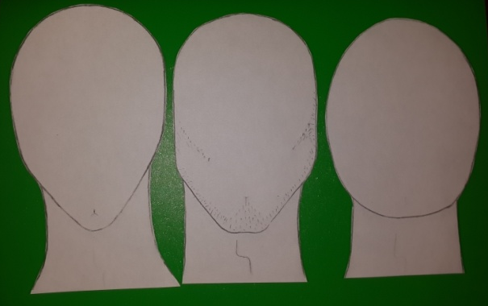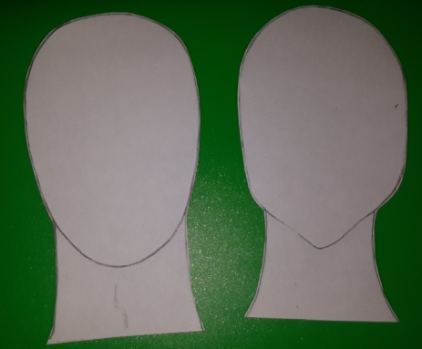
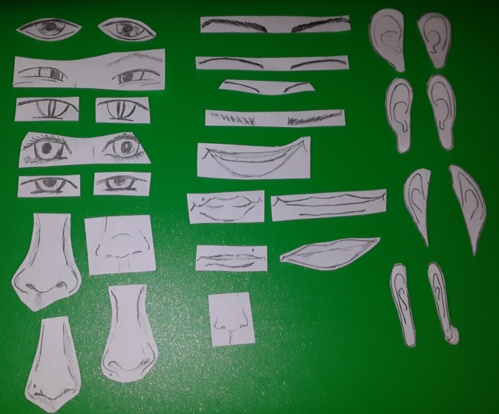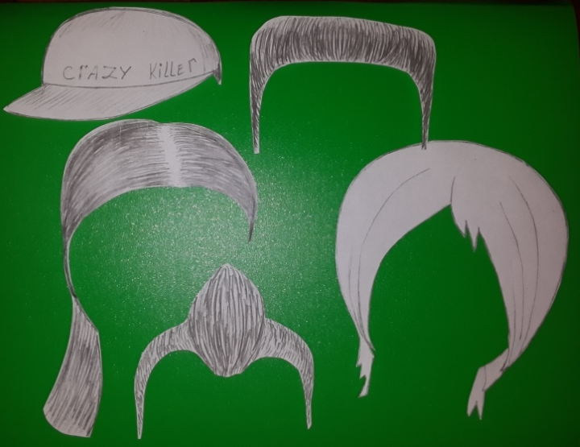
Жюри предоставляются оригиналы портретов на ориентировках:
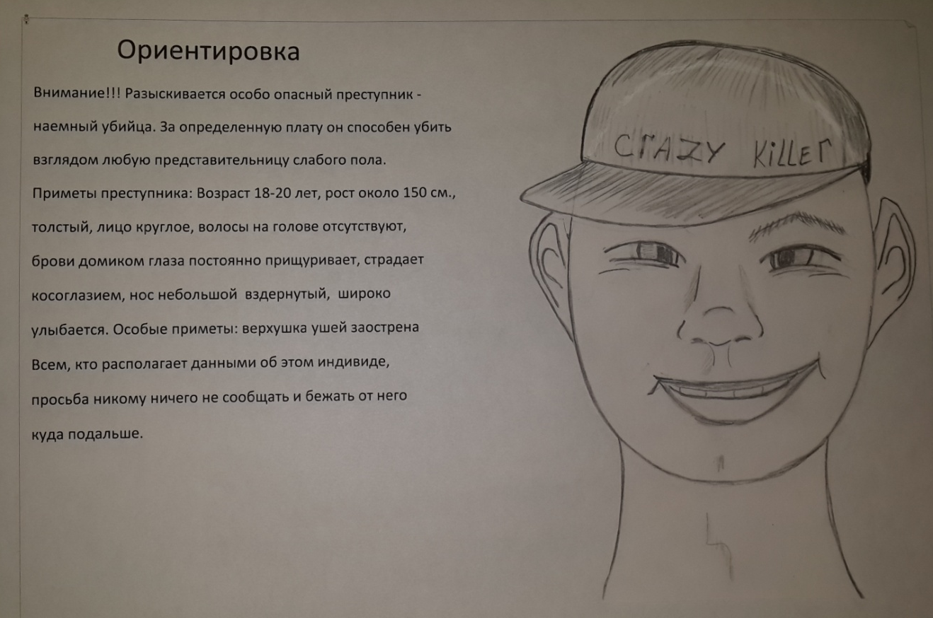
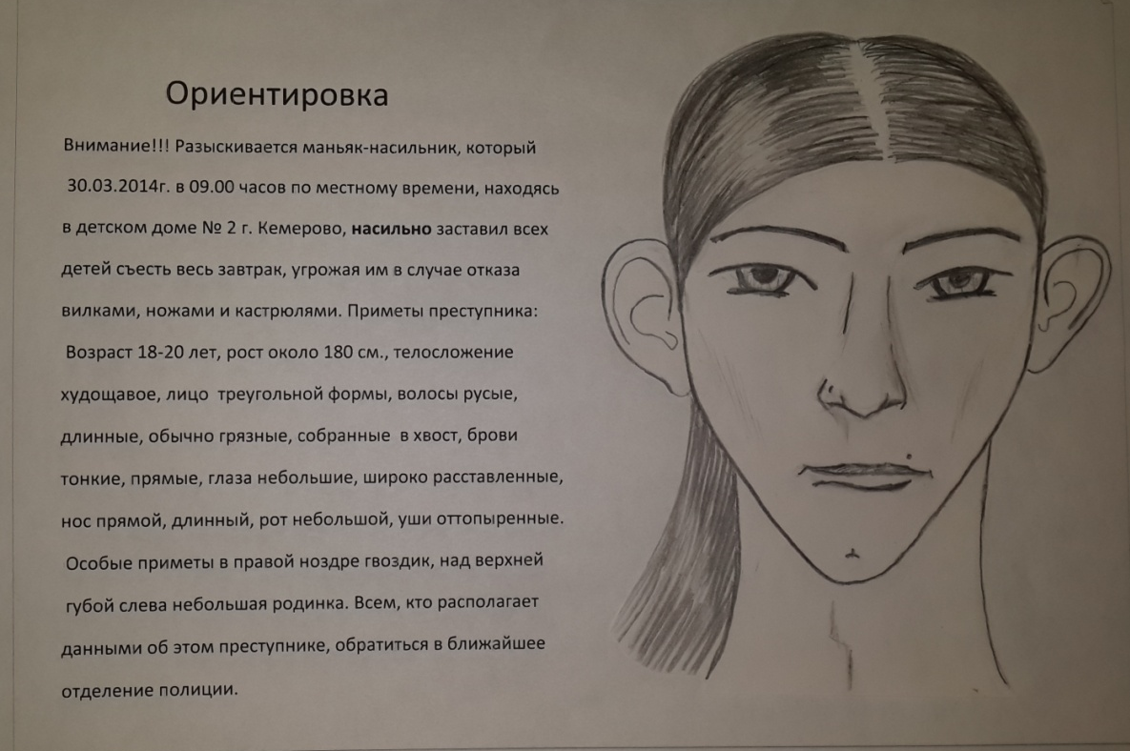
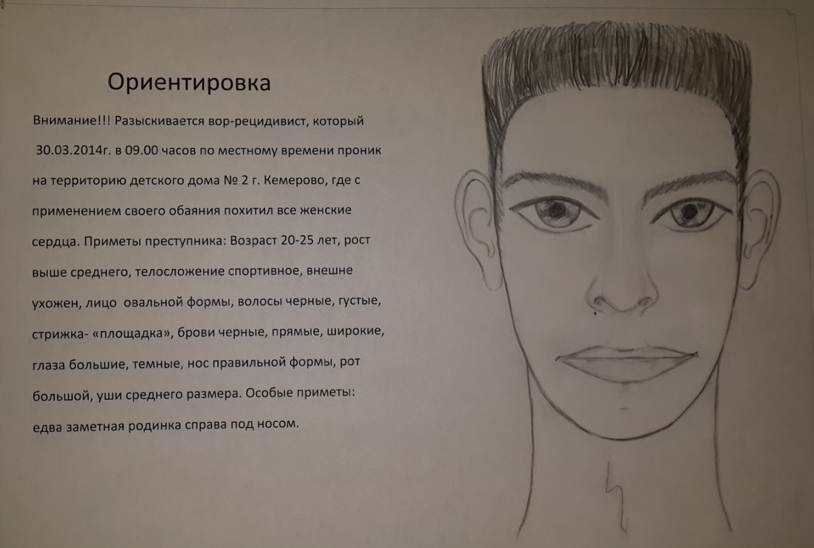
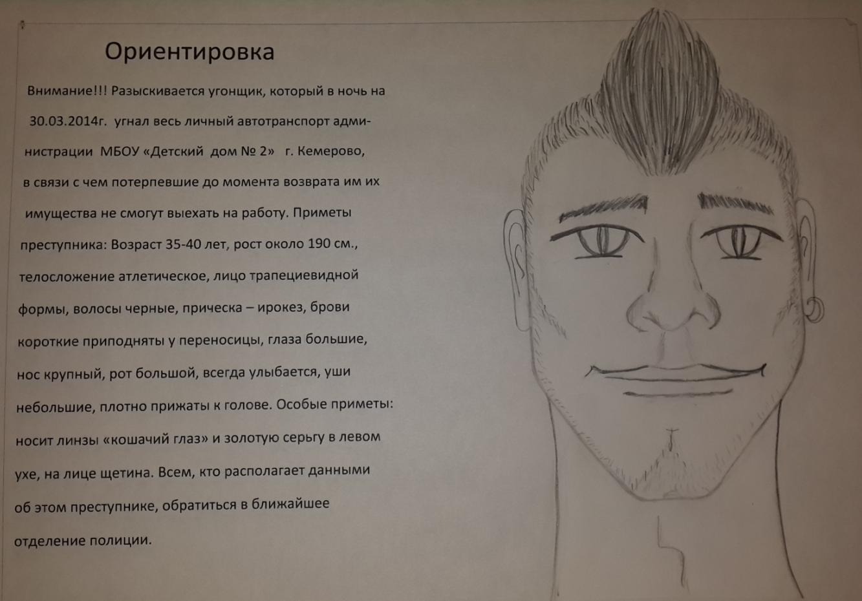
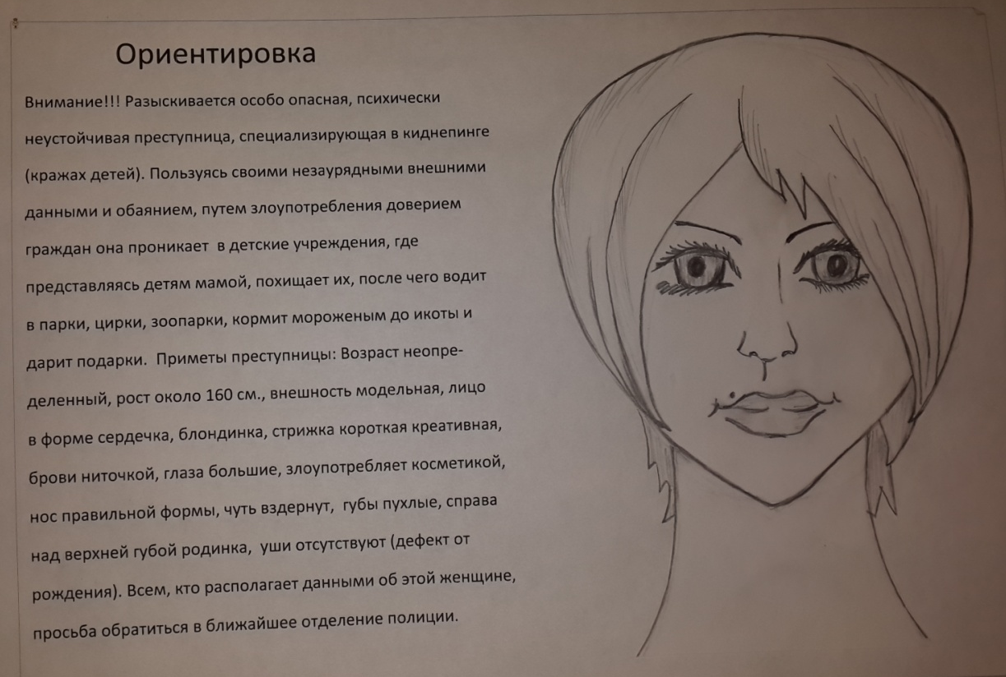
А вот такие преступники обычно получаются у детей:
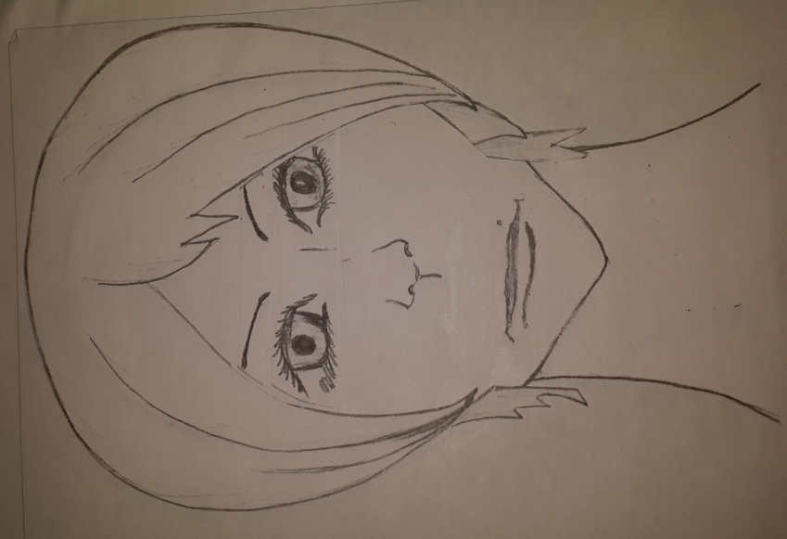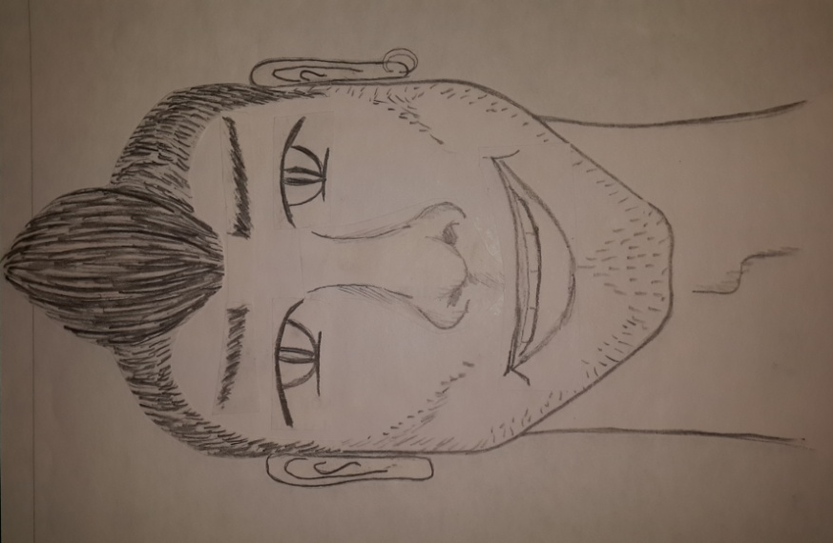
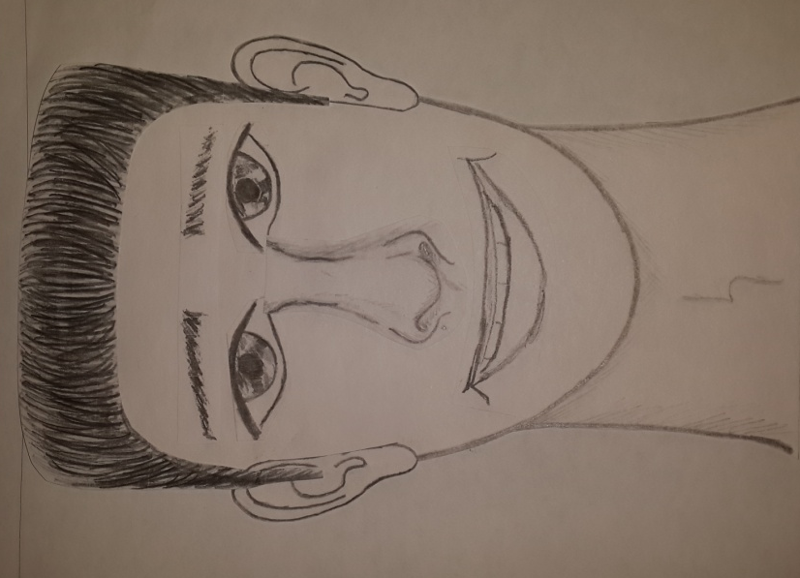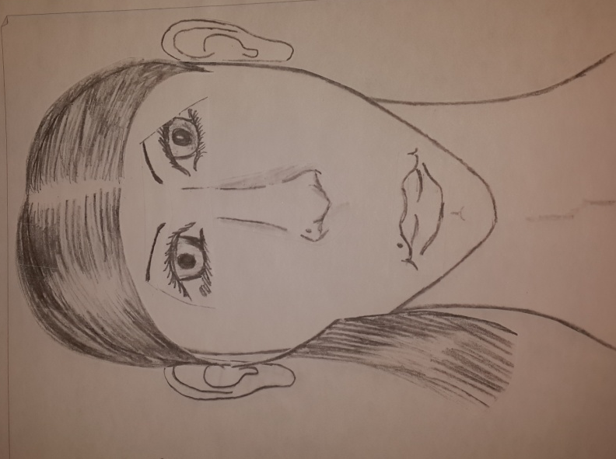
Задание № 9 «Шифрограмма»
Ведущий: Каждому агентству предоставлена компьютерная клавиатура, на которой, как вам известно, имеется два алфавита – английский и русский. Вам представлены зашифрованные знаменитые латинские фразы, в которых каждая английская буква соответствует русской букве, размещенной на той же клавише. Желаю успеха!
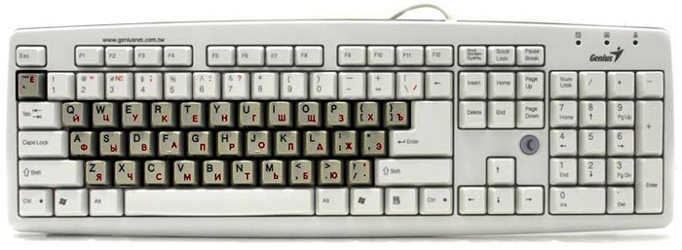
DCT NFQYJT CNFYJDBNCZ ZDYSV (Все тайное становится явным),
LJRFPFNTKMCNDF DPDTIBDF>N, FYT CXBNF>N.
(Доказательства взвешивают, а не считают),
CEHJD PFRJY, YJ ,”NJ DFRJY. (Суров закон, но это закон!),
VJKXFYBT – PYFR CJUKFCBZ. (Молчание - знак согласия),
<KFUJ YFHJLF - DSCIBQ PFRJY. (Благо народа – высший закон).

Задание № 10 «Наблюдательность»
Ведущий: Вашему вниманию на несколько секунд будет предоставлена фотография одного собрания людей. Ваша задача очень внимательно ее рассмотреть и после ответить на вопросы относительно того, что вы увидели. Готовы? Смотрим:
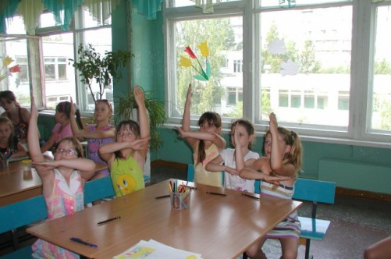
А теперь внимание, вопросы командам:
1. Сколько живых растений вы увидели в классе? (Два)
2. Сколько вы увидели в классе людей? (Девять)
За правильный ответ команда получает балл.
Задание № 11 «Найди улики»
Ведущий: Как нам сейчас только сообщили агенты, произошла кража в одном богатом доме. Грабители оставили там улики. Посмотрите, какой они оставили там беспорядок. Вам необходимо найти улики. В наш век высоких технологий и интернета можно очень быстро передавать информацию, и наши агенты прислали нам фото участка. Внимательно изучите снимок и постарайтесь найти все вещи, указанные в списке. Вам дается две минуты на выполнение задания. За каждую найденную улику команда получает балл.
Список улик: Солнечные очки, Ваза, Перец, Пылесос, Шлем рыцаря, Бокал, Огнетушитель, Коньки
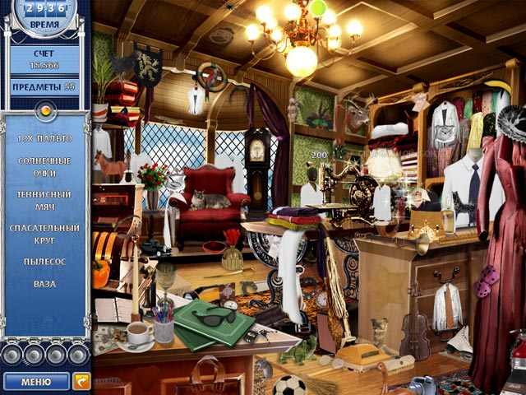
Ведущий: А теперь вернемся к нашим детективам. Приглашаем двух представителей команд. Ведущий зачитывает список улик, воспитанники показывают их на экране. За каждую улику получают балл.
Задание № 12 «Слушается дело»
Ведущий: Я буду зачитывать вам текст, а ваша задачка - назвать героев и художественное произведение.
***
Гражданка Л., ведущая сомнительный образ жизни, обманным путем завладела жилплощадью гражданина З. После того, как действия гражданки Л. были квалифицированы как незаконный захват жилища, пришел гражданин П. и выселил гражданку Л. С жилой площади гражданина З. "
(Сказка «Заячья избушка», герои - Лиса, Петух, Заяц.)
***
Некий долгожитель, гражданин К., не пользующийся успехом у женщин, похитил молодую, красивую гражданку В. с целью насильственного вступления в брак. Не имеющий достаточного жизненного опыта гражданин И. раскрывает секрет долгожителя К. и убивает его. После чего гражданин И. вступает в семейный союз с освобожденной гражданкой В.
(Сказка «Кощей Бессмертный», герои - Василиса Прекрасная, Иванушка, Кощей Бессмертный)
***
Красивая, но коварная госпожа, устраняет со своего пути еще более красивую госпожу - свою соперницу. Тяжкие последствия этого преступления повлекли за собой недопустимо большие затраты на погребение последней. Но, умершая воскресла благодаря необычному средству реанимации, которое до сих пор не используется в медицине.
(«Сказка о Спящей царевне и о семи богатырях», герои - Царица, Царевна)
***
Гражданин С.Б. категорически запретил своей супруге проникать в определенное жилое помещение. Вследствие неуемного любопытства она нарушила запрет. Гражданин С.Б. по этой причине совершил покушение на свою супругу, но убить ему помешали ее близкие родственники.
(Сказка «Синяя Борода»)
Задание № 13 «Запомни предмет»
Ведущий: А теперь проверим, насколько внимательны участники. Сейчас вашему вниманию будет представлено 10 предметов, которые вы запоминаете в течении 25 секунд, после чего вы должны по памяти их записать на листочке и сдать его жюри.
Ведущий демонстрирует предметы: карандаш, рулон скотча, кольцо, монетка, маникюрные ножницы, кошелек, губная помада, проездной билет, степлер.
Задание № 14 «Дактокарта»
Ведущий: А теперь задание для экспертов наших агентств. Перед вами сидят шесть «преступников» (статисты), у каждого из них на груди имеется номер. Внимательно осмотрите руки преступников. После чего вам будут предоставлены три дактилоскопические карты со следами пальцев рук. Ваша задача определить, чьи следы находятся на дактокарте и проставить на нее номер преступника. На выполнение задание дается 3минуты. Приступаем!
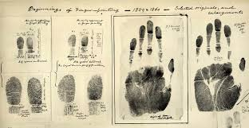

Бланк дактилоскопической карты

Регистрационный номер ____________________ _______ Вид дактил.
(личный номер, жетон) (пол) регистрации добровольная

Фамилия ______________ _________________________

Имя _______ ____________________________ Дакт ___________________

Отчество _________ форм.
Гражданство ______________________________________
Родился « __ » ________ ____________г. Формула _________
Место рождения ________________________________ _ дополнит.
классифик. Сведения о регистрации по месту жительства (месту пребывания) _________________

ПРАВАЯ РУКА
 |  |  |  | 16 |  |  |  |  |  | 8
1. Большой |  |  | 2. Указательный |  |  | 3. Средний |  |  | 4. Безымянный |  |  | 5. Мизинец
 | 16 |  |  |  |  |  | 8 |  |  |  |  |  | 4
Линия перегиба ЛЕВАЯ РУКА
 | 4 |  |  |  |  |  | 2 |  |  |  |  |  | 1
1. Большой |  |  | 2. Указательный |  |  | 3. Средний |  |  | 4. Безымянный |  |  | 5. Мизинец
 |  |  |  | 2 |  |  |  |  |  | 1

Линия перегиба КОНТРОЛЬНЫЕ ОТТИСКИ
Левая рука | Большой | Большой | Правая рука
Подпись дактилоскопируемого _______________________________
Основание проведения дактилоскопической регистрации: _______________________________
Карта заполнена « _____ » ______ 20 г.
________________________________________________________________________________________________________________
(указать, где и в каком органе)
___________________________________________________________________________________________________________
Подведение итогов
Ведущий: Пришла пора узнать, какое же из детективных агентств лучшее! В этом нам поможет наше самое честное, неподкупное и непредвзятое жюри.
Оценивание Жюри (См. приложение № 1)
Ведущий: А пока жюри подсчитывает баллы предлагаю участникам и всем присутствующим немного поиграть. Я буду читать вам начало фразы, а вы должны продолжить ее (игра со зрителями):

На обед сыночку Ване  Мама варит суп в…  (не в стакане, а в кастрюле) | Говорит нам папа басом:  «Я люблю конфеты с…  (не с мясом, а с орехом или джемом)
Просит бабушка Аркашу  Из редиска скушать…  (не кашу, а салат) | Попросила мама Юлю  Ей чайку налить в…  (не кастрюлю, а в чашку)
И в Воронеже, и в Туле,  Дети ночью спят на…  (не на стуле, а на кровати) | Подобрать себе я смог  пару варежек для…  (не для ног, а для рук)
Во дворе трещит мороз – Шапку ты одень на…  (не на нос, а на голову) | На дорогах стало суше — У меня сухие…  (не уши, а ноги)
День рожденья на носу — испекли мы…  (не колбасу, а торт) | Вся хрипит, чихает Лада:  Съела много…  (не шоколада, а мороженого)
Синим лаком захотела  Я себе покрасить…  (не тело, а ногти) | В ползунках всегда одет  Спит в саду с пустышкой…  (не дед, а братик)
Чинят крыши, мебель, рамы,  На рыбалку ходят…  (не мамы, а папы) | И капризна, и упряма,  В детский сад не хочет…  (не мама, а дочка)
Куклам платьица, штанишки  Любят шить всегда…  (не мальчишки, а девчонки) | Лет, наверно, двести  Петиной…  (не невесте, а черепахе)
Черный весь, как-будто грач,  С нашей крыши лезет…  (не врач, а трубочист) | К первоклашкам входит в класс  Лишь бесстрашный…  (не водолаз, а учитель)
Картину рисую я акварелью,  Как папа на даче ствол пилит…  (не дрелью, а пилой) | Холоднющее местечко  В доме нашем — это…  (не печка, а холодильник)
Ни к чему весь этот спор — резать ткань бери…  (не топор, а ножницы) | Чтобы погладить майку, трусы,  мама включает в розетку…  (не часы, а утюг)
Он — надежная охрана,  Дверь не может быть без…  (не без крана, а без замка) | Мы гостей всех дружно встречаем:  Поим их свежемолотым…  (не чаем, а кофе)
Короли все на портретах  Нарисованы в…  (не в беретах, а в коронах) | Моим сестричкам маленьким  Купили к лету…  (не валенки, а босоножки)
Наберем цветов охапку  И сплетем сейчас мы…  (не шапку, а венок) | На базар идут старушки  Покупать себе…  (не игрушки, а продукты)
С каждым днем к нам лето ближе,  Скоро встанем все на…  (не на лыжи, а на скейты или ролики) | Хоккеистов слышен плач  Пропустил вратарь их…  (не мяч, а шайбу)
У Иринки и Оксанки  Трехколесные есть…  (не санки, а велосипеды) | На прививки и уколы  Мамы деток водят в…  (не в школы, а в поликлинику)
Фрукты, закуски, напитки, вино — Столик накрыт для обеда в…  (не в кино, а в ресторане) | Мы запомнили легко:  Номер первый буква…  (не О, а А)
Ведущий: Слово предоставляется жюри. Итак, сегодня сотрудники детективных агентств продемонстрировали нам свои умения и знания, однако в испытаниях более успешными были представители детективного агентства (название победившего в испытаниях агентства) и им мы вручаем сертификат на детективную деятельность.
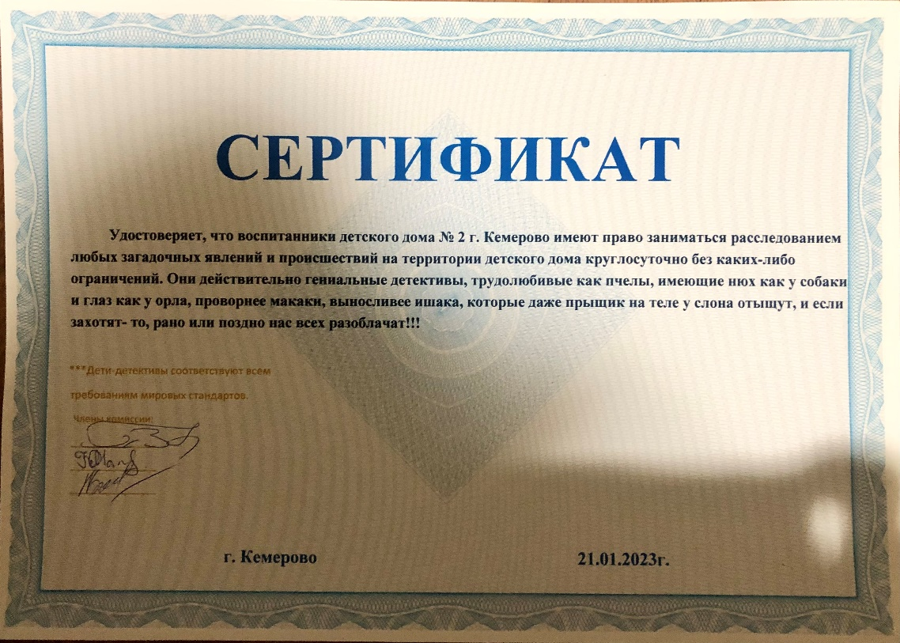
Все сегодня показали свои лучшие качества: смекалку, ум, любознательность, наблюдательность! А проигравшим детективным агентствам не стоит расстраиваться, у вас будет возможность получить такую лицензию в будущем.
Понравилось вам сегодня быть детективами? Хотели бы вы в будущем выбрать профессию, связанную с умение логически мыслить? Я желаю вам во всех жизненных ситуациях применять ум и смекалку. Спасибо за внимание!
Рефлексия: Прошу всех участников игры заполнить анкету. (См. приложение № 2)

Заключение
Профессий много разных. Поэтому выбирать трудно. И той силой, с помощью которой можно одолеть эту трудность, является осведомлённость, информированность человека. Полезная информация о мире профессий, о путях профессионального образования – вот что нужно при обдумывании будущего профессионального пути. Тематика данного мероприятия редко встречается при проведении профориентационных мероприятий, что вызывает особую заинтересованность детей.
Данная разработка поможет подросткам узнать, что они хотят и что могут делать лучше всего, проверить себя в деятельности, где можно наилучшим образом реализовать свой внутренний потенциал, открывающий простор для творчества, инициативы, и, следовательно, сделать правильный, сознательный выбор профессии.

Приложения:
Приложение №1 Таблица для работы жюри
Этап игры | Баллы | Максимальное количество баллов
1. Визитная карточка (домашнее задание). | от 1 до 5 баллов | 5
- «Сленг» | 1 балл за правильный ответ | 3
- «Узнай предмет» | 1 балл за правильный ответ | 5
- «Кто потерпевший» | 1 балл за правильный ответ | 3
- «Образ преступника» | от 1 до 5 баллов, учитывать артистичность | 5
- «Улики» | 1 балл за правильный ответ | 3
- «Узнай их» | 1 балл за правильный ответ | 1
- «Фоторобот» | от 1 до 5 баллов | 5
- «Шифрограмма» | от 1 до 5 баллов | 5
- «Наблюдательность» | от 1 до 2баллов | 2
- «Найди улики» | от 1 до 8 баллов | 8
- «Слушается дело» | от 1 до 5 баллов | 5
- «Запомни предмет» | от 1 до 10 баллов | 10
- «Дактокарта» | от 1 до 3 баллов | 3

Приложение №2
Анкета
Оцените по 5-ти балльной шкале:
№ | Вопрос | 1 | 2 | 3 | 4 | 5
1. | Была ли тебе интересна игра?
2. | Узнал ли ты что-то новое для себя?
3. | Смог ли ты применить в ходе игры знания, полученные во время воспитательских часов?

Самое яркое впечатление от игры:
_______________________________________________________________
_____________________________________________________________________________________________________________________________________________________________________________________________
Пожелания по форме организации игры:
_______________________________________________________________
_____________________________________________________________________________________________________________________________________________________________________________________________

Список литературы
1. Досуговые программы для детей и подростков. Проектирование. Реализация, Экспертиза/авт. - сост.Л. Б. Малыхина [и др.]. – Волгоград: Учитель, 2012.
2. Резапкина Г.В. Психология и выбор профессии. — М., 2006
3. Батарщев А.В. Психолого-педагогическое сопровождение выбора профессии учащейся молодежью [Текст]: практико-ориентированная монография».- Москва: Академия, 2011. 400 с. – (Библиотека школьного психолога).

